федеральное государственное бюджетное образовательное учреждение высшего образования «Мичуринский государственный аграрный университет»
Центр развития современных компетенций детей

Всероссийский конкурс «Юннат»
Номинация: «Декоративное садоводство и ландшафтный дизайн»
Тема опытно-исследовательской работы: « Лобелия: от семени до цветения»

Автор:
Стрельникова Ангелина
обучающаяся
Центра развития современных
компетенций детей
ФГБОУ ВО Мичуринский ГАУ
Руководитель:
Тарасова Светлана Викторовна,
педагог дополнительного образования

Мичуринск 2020

Оглавление.

- Введение………………………………………………. 3-4
- Методика исследования……………………………… 4-11
- Результаты работы……………………………………. 11-15
- Выводы…………………………………………………15
- Заключение…………………………………………….15-16
- Список использованной литературы…………………16

- Введение
Формирование любви к природе, умение любоваться всеми гранями живого мира, заботиться и беречь его – одна из задач образовательных учреждений всех уровней. Выращивание растений на участке, формирование клумб, цветников, все это воспитывает у обучающихся чувства прекрасного, к которому можно прикоснуться своими руками, а также формирует компетенции, связанные с технологией выращивания и ухода за растениями, постановкой эксперимента и практического применения его результатов.
В природе не так уж много растений, у которых ярко синие или голубые цветки. Одно из них — лобелия. За это ее любят цветоводы и озеленители как на Западе, где она всегда в моде, так и у нас, где растение только-только занимает свое, далеко не последнее место в цветниках и на балконах. Но мало кто знает, что помимо традиционных синей и голубой окрасок венчиков цветки лобелии могут быть белыми, красными и пурпурными. К роду лобелия принадлежат не только хорошо известные травянистые однолетники и травянистые многолетники, но также и полукустарники, кустарники и даже деревья.
Лобелия создает великолепный ковер различных цветов и оттенков, который может радовать глаз с начала лето до глубокой осени. Выращивание рассады лобелии в условиях лаборатории, на участке может помочь не только в прочном усвоении знаний биологических наук, но и создать цветник, где можно не только любоваться этим растением, но проводить исследовательскую работу. Выращивание лобелии – кропотливый труд, длящийся несколько месяцев, в результате которого можно получить превосходный результат - цветущую палитру красок на участке.
Объект исследования: лобелия
Предмет исследования: технология выращивания лобелии
Цель работы - изучить биологические особенности лобелии и освоить технологию выращивания посадочного материала в условиях лаборатории и в открытом грунте.
Задачи:
- по литературным источникам познакомиться с биологическими особенностями лобелии и некоторых ее сортов;
- отработать технологию выращивания лобелии в лаборатории Центра развития современных компетенций детей Мичуринского ГАУ;
- выяснить особенности размножения и развития лобелии в условиях открытого грунта;
- разработать опыты по изучения хозяйственно - биологических особенностей лобелии;
- создать буклет рекомендаций «Цветущая палитра лобелий».
Методы исследования: анализ научной литературы, эксперимент, наблюдение.
Место проведения исследований: Центр развития современных компетенций детей ФГБОУ ВО Мичуринский ГАУ
Сроки проведения исследований: январь – июль 2020года

2. Методика исследований
2.1 Биологические особенности лобелии.
Лобе́лия (лат. Lobelia) — род однолетних и многолетних травянистых растений, а также полукустарников, кустарников и деревьев семейства колокольчиковых (Campanulaceae). Этот род был назван в честь Матиаса де Л’Обеля (1538—1616) — фламандского ботаника и лейб-медика английского короля Якова I, который руководил королевским ботаническим садом [8].
Виды рода лобелии очень широко распространены по всему земному шару, однако больше всего их можно встретить в субтропическом поясе и в широтах с умеренным климатом. Лобелия Дортмана (Lobelia dortmanna L.) и Лобелия сидячелистная (Lobelia sessilifolia) встречаются в дикорастущем состоянии в России. В мире на сегодняшний день в культуре насчитывается более 300 видов лобелии. Это и ампельные растения и бордюрные. Большинство их родом из Южной Африки [1].
Самыми маленькими считаются лобелии: наименьшая (L. perpussila) из Новой Зеландии, идарлинговская (L.darlingensis) из Австралии. Высота этих растений всего несколько сантиметров. Громадная же травянистая лобелия ланурийская (L. lanuriensis) достигает в высоту 8-10 метров. Это настоящий гигант среди трав.
Сортов лобелии эринус существует великое множество, на любой вкус. Рассмотрим некоторые из них.
Кустовые лобелии:
«Хрустальный дворец» - плотный, сбитый кустик, высотой 15 – 18 см. Цветет фиолетово- синими цветами, распускающимися в большом количестве.
«Император Вилли» - пышный куст 10 см высотой я ярко-синими цветами. Хорошо разрастается. В открытом грунте имеет вид цветущего облачка.
«Мисс Клибран» - куст 10см – 15 см, образующий широкие подушечки по 30 см в диаметре. Цветки сине-фиолетовые с белым глазком.
«Кембридж Блю» - невысокий компактный куст, стебли длиной 8-10 см. Цветки голубого оттенка.
«Белый дворец» - плотный сбиты кустик, высотой около 12 см, цветущий белоснежными цветами.
Ампельные лобелии:
«Сапфир» - лобелия ампельная с множественными поникающими побегами, длиной 25 – 35 см. Цветки ярко-синие с белыми пятнышками на нижних лепестках.
«Голубой фонтан» - множественные свисающие побеги образуют пышный каскад из зелени цветов нежно-голубого цвета с белым глазком. Длина плетей 30-35 см.
«Красный каскад» - пышный трейлинг с ниспадающими побегами, длиной до 35 см. Это лобелия, цветы которой должны быть красными, но на самом деле они такими не являются. Более точный цвет – лиловый, с малиновым оттенком [1, 9].
2.2 Агротехника лобелии.
Лобелия хорошо растет на рыхлых, суглинистых или супесчаных почвах. Почва должна быть хорошо проницаемой, чтобы в ней не застаивалась вода, а также не слишком плодородной. При избытке в земле питательных веществ у лобелий формируются преимущественно листья и стебли в ущерб бутонам и цветкам.
Для пышного и длительного цветения ей нужны периодические подкормки и обильный полив в сухую погоду. На слишком жирных удобренных органическими веществами почвах лобелия вытягивается, образует массу листьев и слабо цветет. После первой волны цветения растения обрезают на высоте 5 см. После этого они снова образуют побеги, и наступает вторая волна цветения. При уходе за лобелией следует обращать внимание на полив: при высыхании корневого кома ее стебли искривляются. Болезни и вредители не выявлены [1].
Размножение лобелии может происходить рассадным способом. Семена сеют в помещении с температурой воздуха чуть выше 20°С в период с февраля по апрель. Они очень мелкие и для прорастания нуждаются в ярком освещении, поэтому их не прикрывают почвой. Субстрат должен быть постоянно влажным. Всходы появляются дружно на 10-15 день после посева. Когда появятся всходы, температуру снижают до 10-15°С. Всходы настолько мелкие, что пикируют их не раньше чем через месяц после появления и по нескольку растений вместе. Через 12-15 дней сеянцы подкармливают комплексным удобрением. В открытый грунт высаживают с середины мая на расстоянии 10-15 см друг от друга. Когда растения достигнут 2,5 см в высоту, можно для лучшего кущения прищипнуть верхушки [5].

2.3 Особенности выращивания лобелии в условиях лаборатории

2.3.1 Подготовка грунта.
Земля для выращивания рассады должна быть питательной, легкой и влагоемкой. Данная смесь должна состоять из лесной земли, перегноя, торфа и песка в равных пропорциях. Можно также использовать покупной грунт, а также смесь покупной земли и заготовленной.
И купленную в магазине, и приготовленную самостоятельно почву надо перед посадкой обязательно обеззараживать. Это можно сделать пролив ее раствором фунгицида, а можно просто всю зиму держать на улице, на морозе [1].
2.3.2 Выращивание лобелии из семян.
Лобелию начинали сеять на рассаду с января и до марта. При посадке лобелии в январе-феврале световой день еще очень короткий и без подсветки сеянцы будут расти вытянутыми и хилыми, поэтому лобелию помещали на фитостеллаж с использованием дополнительного искусственного освещения. При посадке в марте уже обходились без подсветки, рассаду лобелии помещали на подоконник с южной стороны.
Для посева семян использовали не высокие пластиковые емкости. Заполняли их почвой и хорошо ее увлажняли. После этого производили посев семян.
Семена лобелии бывают в гранулах и россыпью. В одной грануле находятся 5 - 8 семян, их раскладывают по поверхности почвы на расстоянии 3 - 4 см и из каждой гранулы вырастает маленький кустик. Впоследствии такие кустики очень удобно пикировать.
Мы для посева использовали семена россыпью. Сеяли их неравномерно, а гнездами. Для этого семена рассыпали на белой бумаге и тупым, чуть влажным концом карандаша дотрагивались до семян. Семена прилипали к карандашу и тогда этим карандашом, с прилипшими семенами делали не большие углубления в грунте. Карандаш слегка проворачивали, с таким расчетом, чтобы семена остались в земле. Потом очень аккуратно, чтобы не сдуть семена, слегка увлажняли их опрыскиванием, накрывали пленкой и ставили в теплое светлое место. [2]
В комнате, где прорастали семена, температура воздуха была +20°C - +22°C градуса (рис. 1.). Комнатную температуру регулировали с использованием кондиционера. Когда появились первые ростки, температуру понижали до +15 градусов. Всходы появились через 7 — 10 дней.
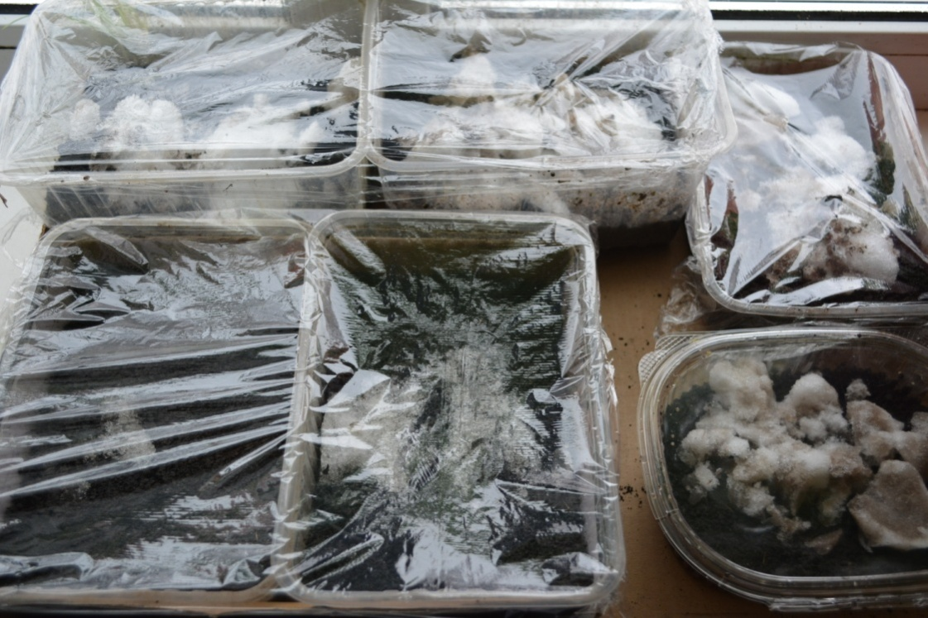
Рис. 1. Посев лобелии с 14 февраля 2020 года
В течение всего времени пока семена прорастали, следили за тем, что бы земля была влажной. Конденсат с пленки убирали. После появления росточков пленочное укрытие убирали не сразу, а постепенно. Полностью убирали укрытие, когда сеянцы достигали 1см (рис. 2-5). Одна из самых распространенных ошибок при выращивании рассады лобелии — резкое снятие пленки после появления всходов. После этого всходы могут погибнуть в течение одного дня.

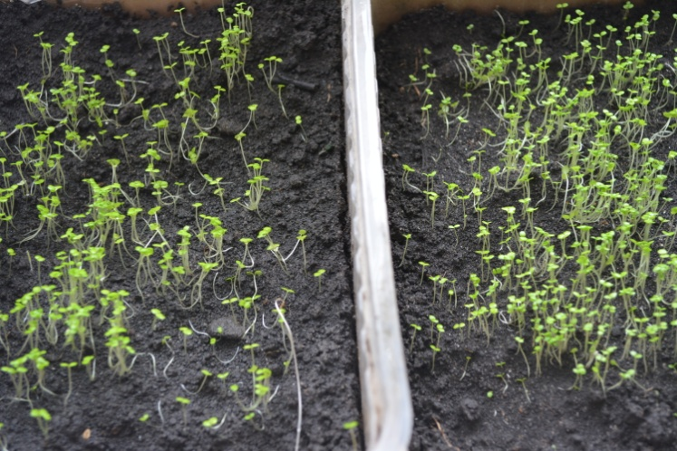

Рис.2. Всходы лобелии на 20 день

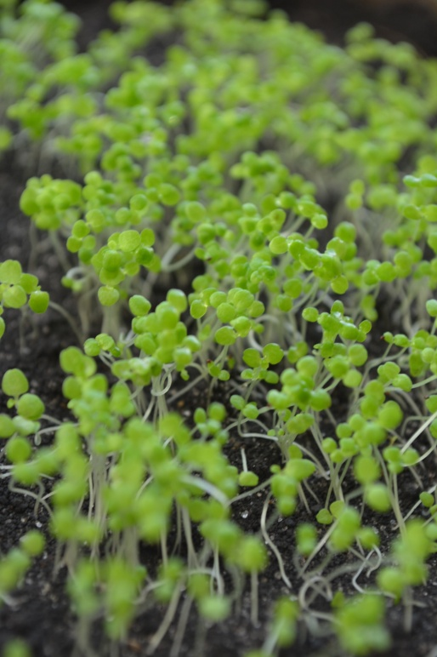

Рис. 3. Всходы лобелии на 26 день
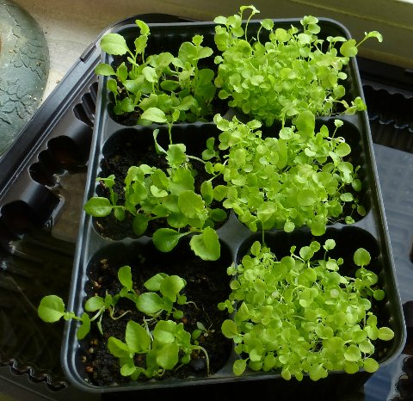
Рис. 4. Лобелия в контейнерах.
С поливом молодой рассады лобелии бывает много проблем. Сеянцы до того тоненькие и нежные, что при поливе «дождичком» они все полягут на землю и скорее всего уже никогда не поднимутся.
Посадка кустиком помогла избежать полегание рассады во время полива. Такая посадка облегчает не только полив, но и пикировку. Интенсивность полива зависит и от температуры в комнате, и от стороны света, где расположены окна. Полив может быть и два раза в день, и один раз в два дня. Полив рассады производился весьма осторожно при помощи распылителя.

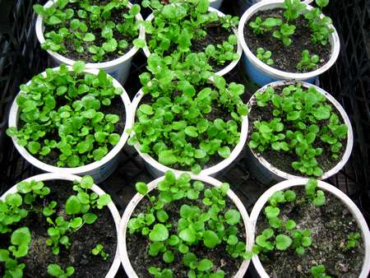
Рис. 5. Лобелия перед пикировкой.
Через полтора месяца лобелию пикировали. Лобелию пикируют и по одной, и сразу пучками. Маленькой лопаточкой подевали кустик и пересаживали его в стаканчик. Если рассада росла ковром, то отделяли часть грунта вместе с сеянцами и пересаживали их в посуду большего размера.
После пикировки растения поливали и несколько дней выдерживали в тени, после этого опять выставляют на солнечное место. Когда рассада примется после пикировки и подрастет до 3 — 4 см, ее прищипывали. Чтобы упростить эту процедуру, можно ножницами срезать макушки сразу у всех сеянцев. Это будет способствовать и кустистости растений, и развитию корневой системы.

2.4 Особенности выращивания лобелии на участке.
2.4.1 Посадка и уход за лобелией в открытом грунте
Перед высадкой лобелии в сад ее надо закалять. В первый день рассаду ни в коем случае нельзя ставить на солнце и ветер. В теплый тихий день ставили растения в тень, затем в полутень, а затем на час — два выносили на солнце. Рассаду высаживали в грунт в середине мая (рис.6.). В это время она переносит легкое похолодание до -1°C
При посадке через 10 — 15 см, лобелия образует сплошной ковер, а при посадке через 25 см растения будут расти отдельными кустиками.
Для посадки лобелии не нужно копать глубоких ям, так как растение имеет мочковатую корневую систему.

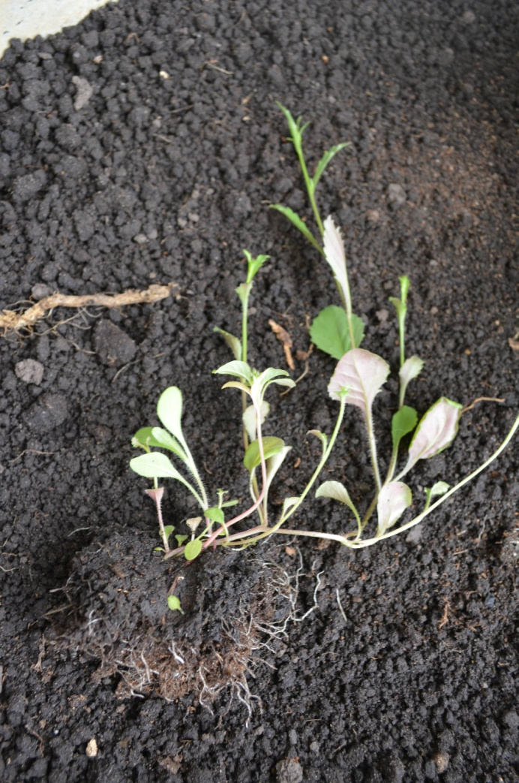

Рис. 6. Лобелия перед посадкой в грунт.
Вполне достаточно вырыть лунку глубиной 20-25 сантиметров, чтобы можно было сделать в ней дренаж из битого кирпича, керамзита и других материалов, позволяющих воде уходить и не застаиваться под корнями.
Далее в лунку необходимо поместить рассаду и неглубоко прикопать корни. Лунки делали на расстоянии 15-20 сантиметров друг от друга. Молодую рассаду высаживали по 4-5 кустиков в одну лунку.
Лобелия любит рыхлые, воздухопроницаемые почвы без застоя воды. Не стоит выращивать лобелию на слишком плодородных почвах, иначе у нее будет активно развиваться зеленая масса, а цветов будет мало. По этой же причине не стоит подкармливать ее азотными удобрениями. Как и большинство растений, лобелия предпочитает умеренный полив без переувлажнения. Лобелия отлично отзывается на подкормки. Поэтому первую подкормку проводили через две недели после высадки в грунт только органическими удобрениями (рис. 7.).
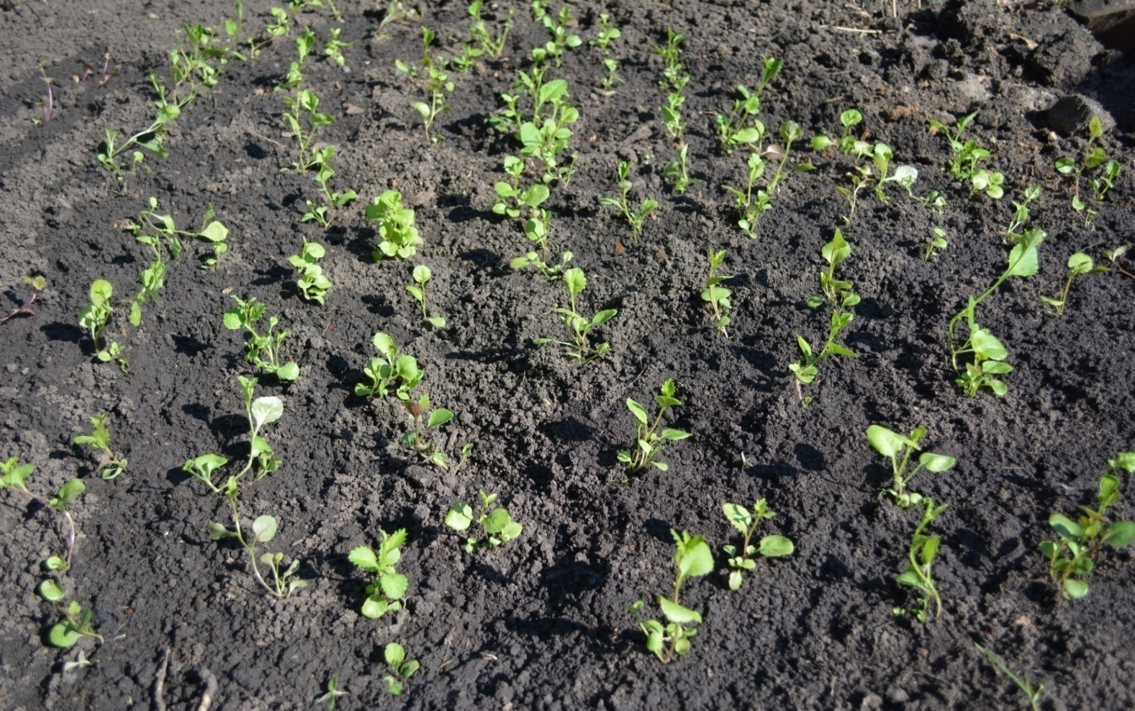
Рис.7. Клумба с лобелией. Начало мая 2020 года.

Второй раз подкармливали в начале цветения жидким минеральным удобрением для цветов. Лобелия быстро зацветает, цветет долго и обильно до самых заморозков. Она заслуживает внимания любителей цветов.
Прекрасно растет на солнце, но ничуть не хуже развивается и цветет в местах, куда солнышко заглядывает на 2 — 3 часа в день.
Цветение лобелии начинается в июне и длится до морозов.

2.4.2 Выращивание лобелии в открытом грунте.
В начале апреля семена лобелии высеваются в открытый грунт. Первое время накрывали место посева пленкой и регулярно смачивали поверхность земли. Проводили прополку сорняков, которые активно дали всходы в таких условиях. Разрядили посевы, для лучшего развития растений. Зацветет лобелия при таком выращивании конечно позже.
Для лобелии характерно явление самосева, когда осенью после цветения семена с растения опадают на землю. На следующий год всходы из таких семян появляются и зацветают гораздо позже, чем при использовании рассады.
2.5 Декоративное применение лобелии на участке.
Лобелию широко применяют для дизайнерских композиций оформления участков. Благодаря ее разнообразию по цвету и направлению роста стеблей, она прекрасно может украсить клумбу или цветник. В качестве бордюров она просто незаменима. Другими видами растения украшают балконы и веранды, сажая лобелию в висячие вазоны или корзины (рис. 8-9).
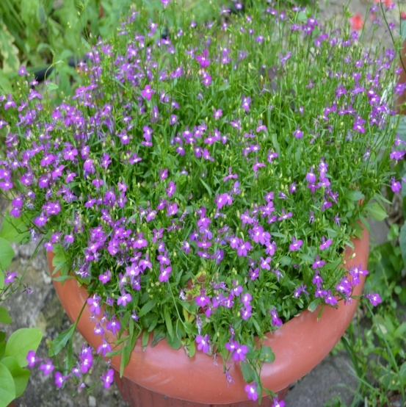
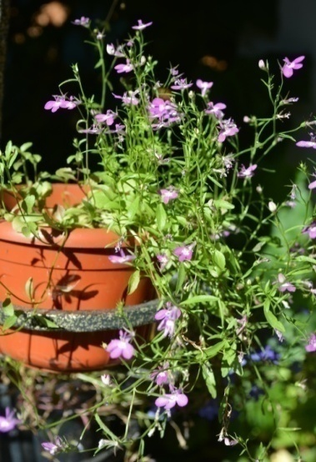
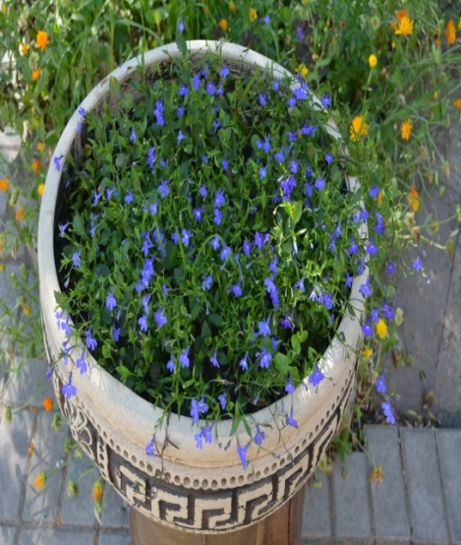

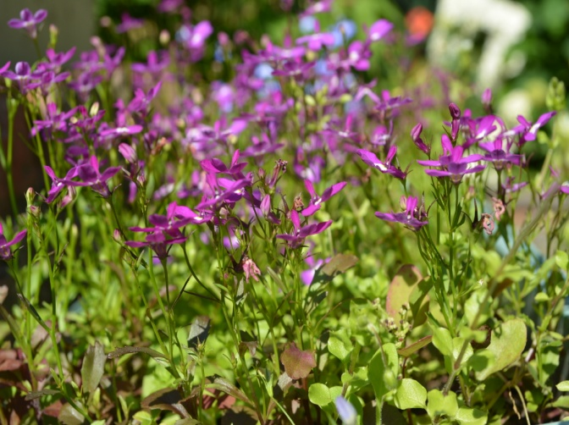
Рис. 8. Лобелия в вазонах.
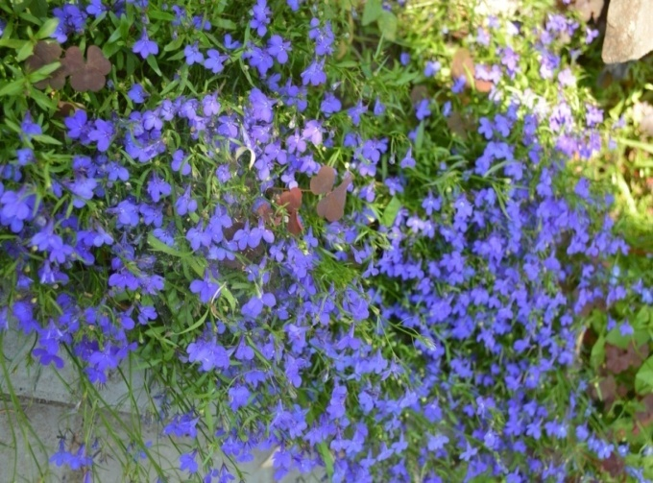
Рис. 9 Лобелия в бордюре.
Для украшения балконов используются только однолетние виды растения. Многолетние виды отлично чувствуют себя около водоемов, например, Герарди синяя и пурпуровая. Лобелия отлично смотрится в комплексе альпийской горки.

3. Результаты работы
Опыт 1.Влияние сроков посева лобелии на ее развитие и начало
цветения.
В данном опыте мы производили посев семян лобелии в различные сроки, чтобы выяснить, как это отражается на вступлении этого растения в период цветения (Таблица 1).
Таблица 1.Сроки посева, всходов, пикировки и начала цветения различных сортов лобелии.
Сорт | Посев | Всходы | Пикировка | Начало цветения
Сапфир | 25.12.2019 | 10.01 | 27.02 | 20.05
Примадонна | 09.01.2020 | 18.01 | 10.03 | 29.05
Кайзер Вильгельм | 09.01.2020 | 22.01 | 10.03 | 09.06.
Аманда | 09.01.2020 | 17.01 | 10.03 | 03.06
Riviera Sky Blue | 09.01.2020 | 21.01 | 10.03 | 03.06
Riviera Sky Blue | 31.01.2020 | 09.02 | 20.03 | 16.06
Аманда | 20.02.2020 | 04.03 | 01.04 | 25.06
Сапфир | 20.02.2020 | 04.03 | 01.04 | 26.06
Riviera Sky Blue | 20.02.2020 | 04.03 | 01.04 | 20.06
В результате проведенного опыта определили, что наиболее оптимальным сроком посева является начало января. По литературным источникам было известно, что рекомендуемый период посадки лобелии - февраль – март, однако наши исследования показали, что эти сроки посева значительно оттягивают период цветения. Рассада, полученная от январского посева к моменту посадки в открытый грунт более сильная, корневая система развитая, и такие растения хорошо выносят понижения и повышения температуры (рис.12).
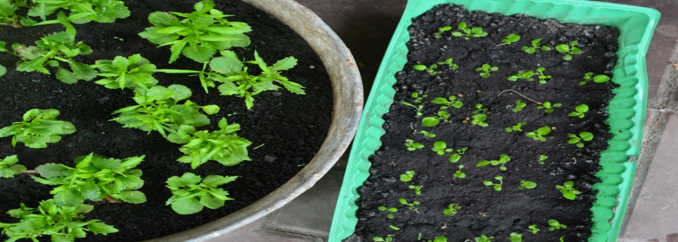
Рис. 12. Внешний вид рассады различных сроков посева.
Опыт 2. Изучение сортового разнообразия лобелии.
В качестве объектов исследования были взяты сорта: Сапфир, Примадонна, Кайзер Вильгельм, Riviera Sky Blue, Аманда.
В процессе вегетации проводились фенологические наблюдения: посадка, появление первых цветков, массовое цветение, степень кустистости, количество цветков на растении, диаметр цветка, количество семян с одного растения. Растения одного периоды посева и посадки в открытый грунт (Таблица 2.).

Таблица 2. Сортовые особенности лобелии
Сорт | Начало цветения | Массовое цветение | Количество цветков на растении | Диаметр цветка | Высота растения | Количество семян
Сапфир | 19.05 | 16.06 | 13 | 1,5 см | 35см | 220
Примадонна | 22.05 | 20.06 | 18 | 1,7 см | 10-12 см | 170
Кайзер Вильгельм | 28.05 | 22.06 | 9 | 2,00 см | 9-10 см | 160
Riviera Sky Blue | 30.05 | 25.06 | 16 | 2,00 см | 25 см | 300
Аманда | 01.06 | 27.06 | 10 | 1,2 см | 10-15 см | 280

Опыт 3. Определение оптимального расстояния в посадки лобелии
Площадь в 10 м² необходимо разделить на 4 делянки. Растения определенного сорта высаживаются на каждую делянку со следующими расстояниями. Оценивается количество цветков и степень покрытия земли.
1 делянка. Схема посадки 5 х5 см.
2 делянка. Схема посадки 10 х 10 см.
3 делянка. Схема посадки 15 х 15 см.
4 делянка. Схема посадки 20 х 20 см.
Перед началом работ необходимо начертить в масштабе план опыта.
Таблица 3.Определение оптимального расстояния в посадки лобелии
Сорт | Делянка 1  5 х 5 см. |  | Делянка 2  10 х 10 см. |  | Делянка 3  15 х 15 см. |  | Делянка 4  20 х 20 см.
 | Кол-во цветков | Степень покрытия | Кол-во цветков | Степень покрытия | Кол-во цветков | Степень покрытия | Кол-во цветков | Степень покрытия
Сапфир | 7 | 100% | 13 | 100% | 14 | 100% | 13 | 80%
Примадонна | 10 | 100% | 18 | 100% | 20 | 100% | 18 | 80%
Кайзер Вильгельм | 4 | 100% | 9 | 100% | 9 | 90% | 10 | 80%
Riviera Sky Blue | 10 | 100% | 16 | 100% | 14 | 90% | 16 | 80%
Аманда | 9 | 100% | 10 | 100% | 11 | 90% | 11 | 80%
В результате проведенного опыта выяснили, что наиболее оптимальная схема посадки лобелии 10 х 10 см и 15 х 15 см, в зависимости от сорта (рис.13). Это не только создает сплошное зеленое покрытие почвы, но и позволяет кусту лобелии формировать большое количество цветков. При посадке 5 х 5 см, несмотря на обилие листвы лобелии, количество цветков значительно ниже.
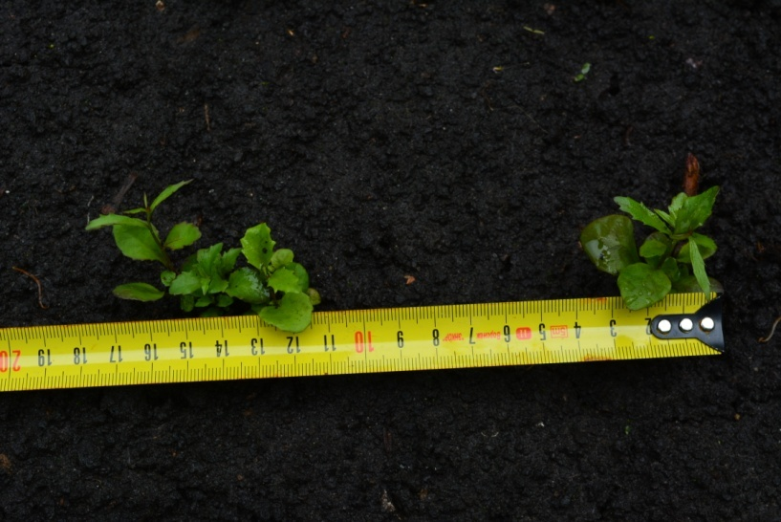
Рис. 13. Посадка лобелии 15 х 15 см.
Опыт 4. Влияние органических и минеральных удобрений на цветение лобелии.
Цветение лобелии сильно зависит от содержания в почве тех или иных органических и минеральных веществ. Сорта лобелии мы поливали перед началом массового цветения органическими удобрениями, такими как коровяк и настой крапивы, а также минеральными – азотными удобрениями, жидкими комплексными удобрениями, раствором золы. В результате опытов мы определили, что лобелия наиболее чувствительна к поливу коровяком и настоем листьев крапивы. Минеральные удобрения либо не влияют на ее цветение, либо подавляют (табл.4).
Таблица 4. Влияние органических и минеральных удобрений на цветение лобелии.
Сорт | Делянка 1 |  |  | Делянка 2
 | Коровяк | Азотные удобрения | Контроль | Настой крапивы | Жидкие минеральные удобрения | Раствор золы | Контроль
Сапфир | 5 | 3 | 4 | 4 | 4 | 5 | 4
Примадонна | 5 | 4 | 4 | 5 | 5 | 5 | 4
Кайзер Вильгельм | 5 | 3 | 4 | 4 | 4 | 4 | 4
Riviera Sky Blue | 4 | 3 | 4 | 5 | 3 | 5 | 4
Аманда | 5 | 3 | 4 | 5 | 4 | 4 | 4
Степень цветения:
- – цветение отсутствует.
1– слабое цветение. Единичные цветки.
2– слабое цветение (цветков 3-5 на кусте).
3– среднее цветение (цветков 6-10).
4– хорошее цветение (цветков 10 – 15).
5– отличное цветение (более 15 цветков).
4. Выводы
Таким образом, изучив биологические особенности лобелии, её сортовое разнообразие и агротехнику, нами проведены исследования по получению рассады из семян в лабораторных условиях и дальнейшее её выращивание в открытом грунте. В процессе исследования выяснили, что наиболее оптимальным сроком посева является начало января. Рассада лобелии, полученная от январского посева к моменту посадки в открытый грунт более сильная, корневая система развитая, и такие растения хорошо выносят понижения и повышения температуры, она раньше вступает в период цветения. Нами выявлены сортовые особенности лобелии. Выяснили, что в зависимости от сорта наиболее оптимальная схема посадки лобелии 10 х10 см и 15 х 15 см. Проведенные исследования показали, что лобелия наиболее чувствительна к органическим удобрениям. Минеральные удобрения либо не влияют на ее цветение, либо подавляют.
- Заключение
Лобелия – одно из красивейших цветочно-декоративных растений, которое сможет произрастать как в садах и скверах, так и на дачных участках и территории вокруг учреждений. Создавая сплошной, цветущий ковер различных цветов и оттенков на протяжении всего вегетационного периода она не только облагораживает определенную территорию, но и способствует эстетическому восприятию мира живой природы.
Выращивание лобелии – кропотливый, долгий труд, занимающий несколько месяцев. В результате проведенной опытно-исследовательской работы нами получен уникальный опыт по выращиванию рассады лобелии в условиях лаборатории и взрослых растений в открытом грунте. Соблюдение технологии выращивания от семян до взрослого растения и ухода за лобелией позволяет получить облако красивоцветущих с разнообразной палитрой декоративной культуры. Благодаря своей интересной и цветущей внешности лобелию использовали в дизайне участков с использованием вазонов, а также для украшения бордюров. Ее можно применить не только для оформления участка, но и для открытого балкона. Благодаря уживчивости с другими цветами выращивание лобелии возможно в соседстве с календулой, петунией, бегонией и прочими низкорослыми цветами.
Лобелия – прекраснейшее растение, которое может быть не только украшением сада, но и использоваться в исследовательской работе для формирования и развития компетенций в области декоративного садоводства и ландшафтного дизайна.

- Список использованной литературы

- Ганичкина О. А. Цветы на вашем участке /Октябрина Ганичкина, Александр Ганичкин. – М.: Эксмо, 2009 – 256 с.
- Жизнь растений в шести томах / Гл.ред. А. Л. Тахтаджян. Том пятый. Часть вторая. Цветковые растения – М.: Просвещение, 1981 –с. 447- 458.
- Организация работы на пришкольном учебно-опытном участке: Метод. рекомендации / Под общ. ред. Г.И. Бойко. - М.: РИПКРО, 1993. 68 с.
- Папорков, М.А. Учебно-опытническая работа на пришкольном участке. / М.А. Папорков. - М.: Просвещение, 1980. - 304 с.
- Туманов А. В. Энциклопедия дачника. М.: Эксмо, 2012 – 352 с.
- Тучкова, Т.У. Урок как показатель грамотности и мастерства учителя.
/ Т.У. Тучкова. - М.: АПКиПРО, 2002. - 68 с.
- Школьный учебно-опытный участок: агротехнические работы, опытническое дело: Метод реком. для учителей биологии. / Новгород: Новгородский гос. пед. ин-т, 1987. – 78
- https://ru.wikipedia.org/wiki/%D0%9B%D0%BE%D0%B1%D0%B5%D0%BB%D0%B8%D1%8F
- https://rastenievod.com/lobeliya.html
- https://diz-cafe.com/rastenija/lobeliya.html

